

***Интересные факты из истории бисера***

Сегодня пользоваться таким материалом может абсолютно любой человек.

Существует множество интересных и мало известных фактов о бисере, о которых будет интересно узнать рукодельницам.

Малоизвестные, но интересные факты

Существует история, повествующая о происхождении бисера. Она относится к финикийским купцам, которые занимались перевозкой соды, добытой в Африке. Они остановились для отдыха на берегу Средиземного моря. Для приготовления пищи понадобились камни, которых не оказалось рядом. Тогда мужчины решили использовать в качестве подставки содовые глыбы. После того, как кострище остыло, под ним был обнаружен слиток. Он был прозрачен как вода, блестящ как золото и твердый как камень. Это было первое стекло, из которого позже стали производить бисер. Но это не все необычные факты о бисере. Их намного больше.

**1. Материалом для изготовления первых «бисерных» бус служили охотничьи трофеи**

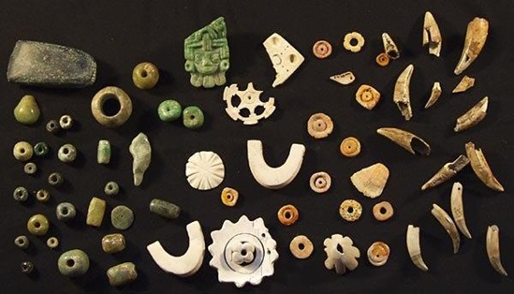

Стремление к «украшательству» проявилось еще у древних людей. Бриллиантов не было, поэтому пещерным мужчинам приходилось искать другие пути к сердцам прекрасных дам и использовать подручные средства. Много тысячелетий назад женщины носили бижутерию из небольших кусочков камней и ракушек, а также обработанных костей и зубов диких животных. Эти незатейливые предметы и стали прообразом современных бисерных ожерелий и браслетов.

**2. Стеклянный бисер появился несколько тысячелетий назад**

Многие знаковые для человечества инновации увидели свет благодаря его величеству случаю. Появление стекла, из которого производят бисер, не стало исключением. Согласно старинному сказанию, финикийские купцы перевозили по Средиземному морю большую партию природной соды, добытой на берегах Африки. Однажды они высадились на песчаном берегу и принялись готовить скромный ужин. Поскольку камней под рукой не нашлось, мужчины обложили импровизированный очаг валунами из транспортируемых запасов. Утром под золой прогоревшего костра обнаружился чудесный слиток – твердый как скала, прозрачный как вода и блестящий как драгоценный минерал. Легенда дошла до наших времен благодаря античному историку Плинию Старшему, жившему в первом веке нашей эры.

**3. Возраст самой древней бусинки – 5,5 тысяч лет**

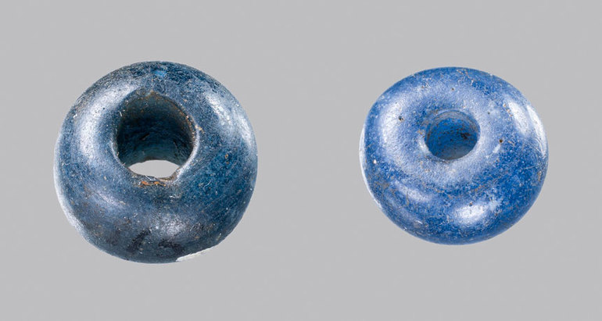

Раритет, найденный египтологом Флиндерсом Питри вблизи Фив, хранится в Берлинском музее. Это небольшая зеленоватая бусина, диаметр которой составляет около 9 мм. Предполагается, что она была изготовлена в Египте. В те времена на территории Фив процветало искусство «вытягивания» бисера: в кипящую стеклянную массу опускали металлический прутик и вытягивали тонкую ниточку. Ее наматывали на медный стержень и остужали. Получившиеся колечки доводили до совершенства вручную. Как вы видите, процедура была довольно трудоемкой, потому и бисерные украшения были доступны только представителям знати.

**4. Родиной стекляруса была Римская Империя**

Римляне не просто переняли египетскую технологию бисероварения – они придумали, как выдувать стеклянные трубочки. Инструментом служила специальная трубка-понтия, с помощью которой опытные мастера получали стеклярус любой длины и диаметра. Современный «палочковый» бисер, произведенный в заводских условиях, сильно отличается от своего прототипа – не только идеальными формами, но и обилием цветов и размеров.

**5. Царица Клеопатра охотно носила бисерные украшения**

Как и многие современные женщины, роковая красотка охотно принимала роскошные и элегантные подарки. Особой страстью Клеопатра пылала к бисерному украшению, преподнесённому ей Цезарем в знак огромной любви и преклонения. Изготовленное по специальному заказу ожерелье получило название «Осирис и Изида». В каждом элементе бижутерии был заложен глубокий смысл: сочетание круга (символ вечности) и креста (символ жизни) отражало вечный союз земных и небесных сил, вечное притяжение мужчины и женщины. Изображение луны отождествлялось с Тотом – ночным наместником бога солнца Ра, а скарабей считался проявлением созидательной силы и возрождения в загробной жизни.

**6. Курительная трубка Кутузова была украшена затейливым бисерным декором**

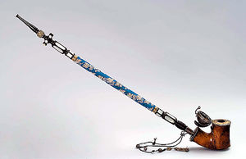

Традиционно рукоделие считается женским занятием, что, впрочем, не мешает многим мужчинам увлекаться бисероплетением. Конечно, Кутузов не сидел над шкатулкой с бусинками в перерывах между сражениями, но бисерные украшения очень даже уважал. Вы можете лично убедиться в пристрастиях великого полководца, посетив петербургский Эрмитаж. В одном из залов хранится курительная трубка, покрытая бисерным орнаментом – переплетением виноградных листьев. Гравированное серебро и перламутр вполне гармонично сочетаются со стеклянным декором.

**7. Первая отечественная фабрика по производству бисера была основана М. В. Ломоносовым**

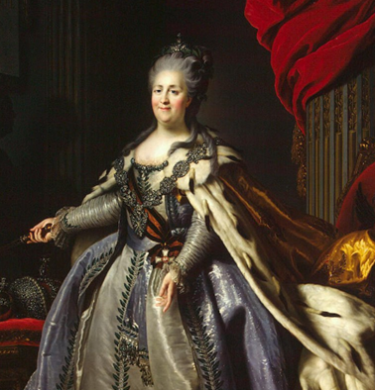

Михайло Васильевич тяготел не только к точным наукам, но и к прекрасному. Результатом стала фабрика по производству бисера, построенная в Усть-Рудице под Петербургом. Впрочем, с импортозамещением и в те годы было туго: за 11 лет работы выпустили несколько сотен пудов бисера и около сотни пудов стекляруса, тогда как из-за границы ввозились тысячи пудов подобной продукции. Несмотря на то, что Ломоносов усовершенствовал производственный цикл, разработал новую модель «бисерной печи» и добился высокого качества материала, фабрика не смогла выдержать конкуренции. После его смерти цех закрыли.

**8. Китайский кабинет в Ораниенбауме украшают 12 бисерных панно**

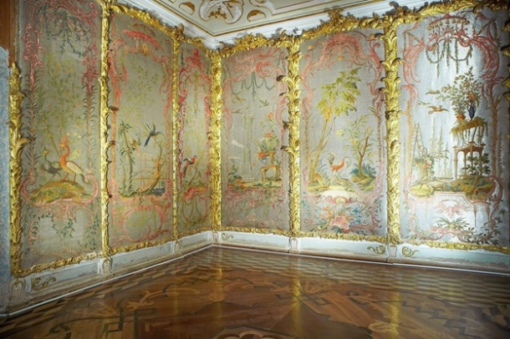

Стеклярусное шитье, украшающее стены Китайского дворца, долгое время считалось импортным продуктом. Виной тому послужила надпись на одном панно — «de Chene», которую интерпретировали как название французской мастерской. Позднее выяснилось, что де Шен – это фамилия французской актрисы, работавшей при дворе императрицы в 1750-х годах. После завершения творческой карьеры она посвятила себя рукоделию и создала мастерскую с лучшими вышивальщицами-золотошвеями.

**9. Азиатские производители используют бисер при проверке новых сотрудников**

Потенциальным сотрудникам фабрик по производству микросхем и ЖК-мониторов приходится непросто. Работодатели требуют не только предоставить подробное резюме, но и пройти тест на координацию движений и владение мелкой моторикой рук. Претенденты на должность должны собрать рассыпавшийся бисер бамбуковыми палочками для еды. Скорость и точность решают все!

**10. В Южной Корее прах кремированных родственников превращают в бисер**

В 2000 году в стране началась агрессивная правительственная кампания по пропаганде кремации, поводом для которой стал огромный дефицит места на кладбищах. Был даже принят закон о сроке «действия» могил: по истечении 60 лет их необходимо освобождать. Предприимчивые коммерсанты нашли выход из ситуации. Прах расплавляют в специальной печи, кристаллизуют и формируют из него бусинки различных цветов (особым спросом пользуются сине-зеленый, фиолетовый, розовый и черный). Стоимость услуги – около 900 долларов.

**11. Индийские мастера покрыли целый автомобиль бисерными орнаментами**

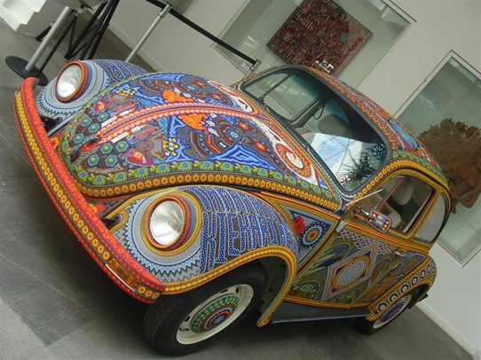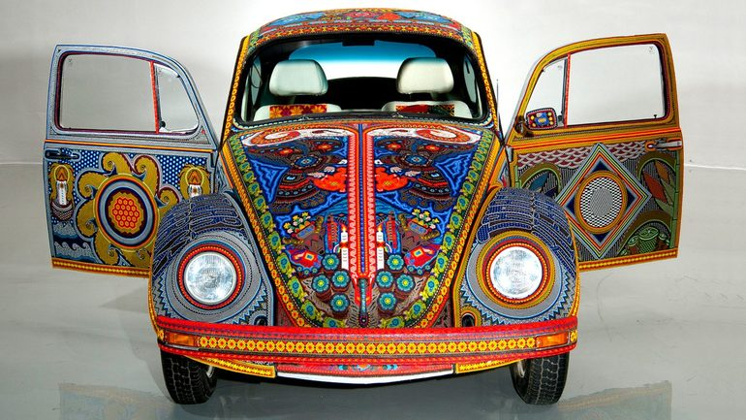

В качестве модели выступил Фольксваген Vochol 1990 года выпуска. На работу ушло более 9000 часов, двух миллионов бисеринок и 16 кг смолы. Примечательно, что при создании декора не использовались схемы и разметки. Мастера индийского племени Уичоль наносили специальную смолу на небольшие участки машины и наклеивали на нее бусинки боковой стороной. Автомобиль полностью покрыт орнаментом, а салон украшен бисерными вышивками.

**12. Африканское племя Ндебеле занимается бисероплетением с 18 века**

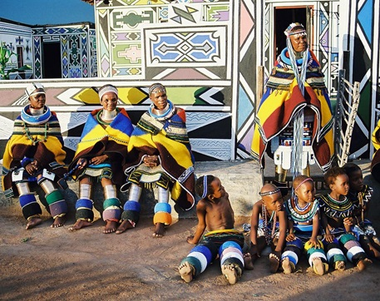  
Племя славится своей необычной внешностью и пристрастием к геометрическим узорам. Худоба считается признаком болезненности, поэтому представители Ндебеле наращивают вес искусственно и покрывают все тело широкими бисерными кольцами. Общая масса украшений может достигать 25 килограмм. Подобный декор очень ограничивает подвижность – мужчины и женщины племени медлительны и неторопливы.

**13. Изделия из бисера в Древнем Египте наделяли магическими свойствами**

Каждое украшение что-то символизирует. Круг — это вечность, крест связывают с жизнью, изображения скарабея символизирует возрождение после смерти.

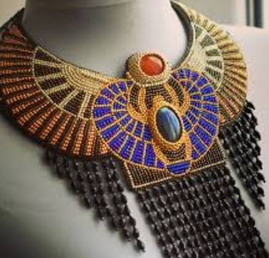

Бисер действительно обладает чарующими свойствами. Изделия из него поражают своей красотой. Бисер может быть не только материалом для простых поделок, но и неиссякаемым источником вдохновения. Дерзайте, и, возможно, именно ваши шедевры продолжат этот список.